**集美工业学校危化品仓库等搬迁方案设计采购报价**

一、设计单位需求：1.有设计资质；2.有从事化学类实验室的经验。

二、设计成果：施工图，出具费用概算。

三、设计要求中标后根据方案内容、现场情况、需求部门等要求设计出最佳方案：

四、布局草图：面积合计：250平方米。

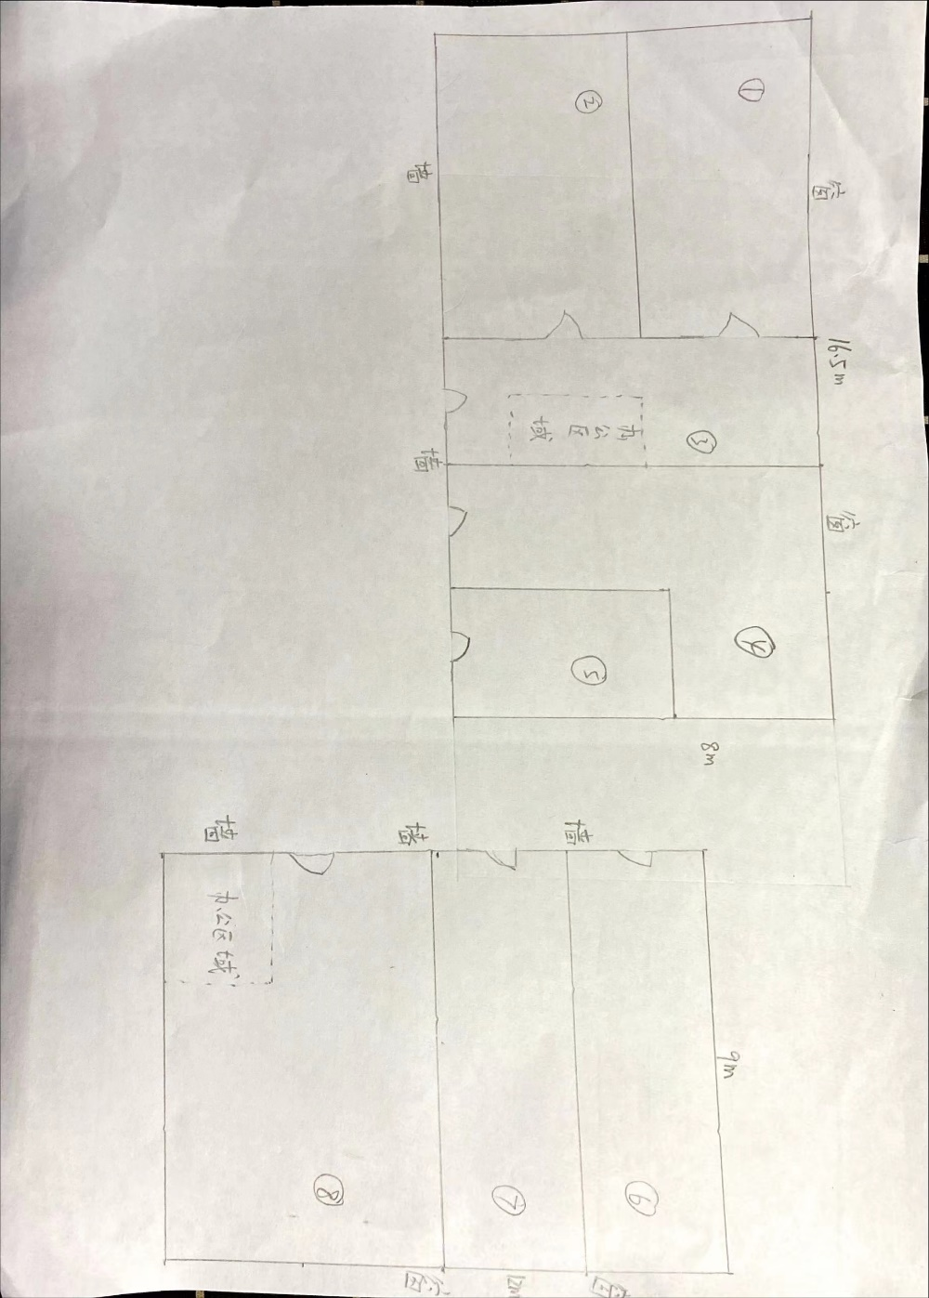

1.普通化学药品仓库1区：30平米，单门，里面存放16个药品柜。其他要求：防渗漏地坪漆，室内监控，防爆灯，防蚊虫网，防盗网，24小时通风系统，遮黑窗帘。

2.普通化学药品仓库2区：30平米，单门，里面存放16个药品柜。其他要求：防渗漏地坪漆，室内监控，防爆灯，防蚊虫网，防盗网，24小时通风系统，遮黑窗帘。  
3.化学品管理办公室：24平米，单门，门外设置监控。墙壁挂8块制度牌。里面存放一台电脑桌，一台空调，一个稀释用水池，2个文件柜。其他要求：防爆灯。

4.危险化学品仓库：33平米，双人双锁国家乙级防盗门，里面存放7个双人双锁柜，墙壁挂8块制度牌。其他要求：防渗漏地坪漆，室内和门口均需要监控，防入侵报警系统，电话线，防爆灯，防蚊虫网，防盗网，24小时通风系统。  
5.危险化学废品仓库：15平米，单门，里面存放1个铁货架，2个防渗漏架，墙壁挂6块制度牌。其他要求：防渗漏地坪漆，防盗门，室外监控，防爆灯，防蚊虫网，防盗网，24小时通风系统。  
6.微波消解室：30平米，单列门，里面存放4台通风处，抽风管路，4台微波消解仪。其他要求：线路承受高压，防爆开关，24小时通风系统。

7. 电热室：30平米，单列门，里面存放2台烘箱，2台高温马弗炉，2台高速水泥粉碎机。其他要求：线路承受高压，防爆开关，24小时通风系统。  
8.玻璃仪器和劳保用品仓库：54平米，里面存放20个铁货架。含办公室区域其他要求：防爆灯，防蚊虫网，防盗网，遮黑窗帘。  
报价(含税）： 元

1、报价密封盖章后有效期内送到嘉庚大楼812总务处或北门门岗但需提前电话确定联系，报价有效期至2022年3月15日上午9点，报价含税；

2、报价文件封口未密封盖章及报价文件封面未写项目内容的全部为无效报价；

|  |  |  |  |  |  |  |  |
| --- | --- | --- | --- | --- | --- | --- | --- |
| 报价单位： |  |  |  | 集美工业学校总务处 |  |  |  |
| 联系人： |  |  |  | 联系人：方维钦 7790922 |  |  |  |
| 联系电话： |  | 2022年3月9日 | 技术联系人：马老师 18046301136 | |  |  |  |